生产建设项目水土保持方案审批服务指南

一、适用范围
本指南适用于生产建设项目水土保持方案审批的申请和办理。
二、项目信息
项目名称：生产建设项目水土保持方案审批
审批类别：行政许可
项目编码：16017
三、办理依据
(一)《中华人民共和国水土保持法》（中华人民共和国主席令第39号，自2011年3月1日起施行）。
第二十五条第一款：在山区、丘陵区、风沙区以及水土保持规划确定的容易发生水土流失的其他区域开办可能造成水土流失的生产建设项目，生产建设单位应当编制水土保持方案，报县级以上人民政府水行政主管部门审批，并按照经批准的水土保持方案，采取水土流失预防和治理措施；
第二十五条第三款：水土保持方案经批准后，生产建设项目的地点、规模发生重大变化的，应当补充或者修改水土保持方案并报原审批机关批准。水土保持方案实施过程中，水土保持措施需要作出重大变更的，应当经原审批机关批准；
第二十六条：依法应当编制水土保持方案的生产建设项目，生产建设单位未编制水土保持方案或者水土保持方案未经水行政主管部门批准的，生产建设项目不得开工建设。
（二）《开发建设项目水土保持方案编报审批管理规定》（1995年水利部令第5号发布，2005年水利部令第24号修改）。
四、受理机构
水利部行政审批受理中心
五、决定机构
水利部
六、审批数量
无限制
七、办事条件
（一）申请人条件
1. 审批对象：生产建设单位；
2. 审批范围：由国务院或者国务院投资主管部门、行业管理部门审批、核准、备案的生产建设项目。
（二）具备或符合如下条件的，准予批准：
1. 符合有关法律、法规、规章和规范性文件规定；
2. 符合国家和地方有关规划和政策；
3. 符合水土保持有关技术标准；
4. 通过了相应的技术评审。
八、申请材料
（一）申请材料清单
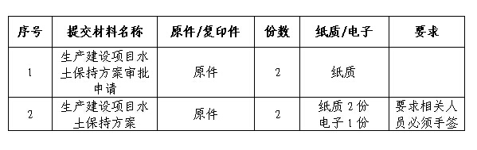
示范文本见附件
（二）申请材料提交
申请人可通过窗口报送、邮寄等方式提交材料。
九、申请接收
（一）接收方式
1.窗口接收；
2.信函接收。
（二）受理时间：周一至周五（节假日除外）
上午8:30 - 11:30；下午1:30 - 4:30
十、办理基本流程
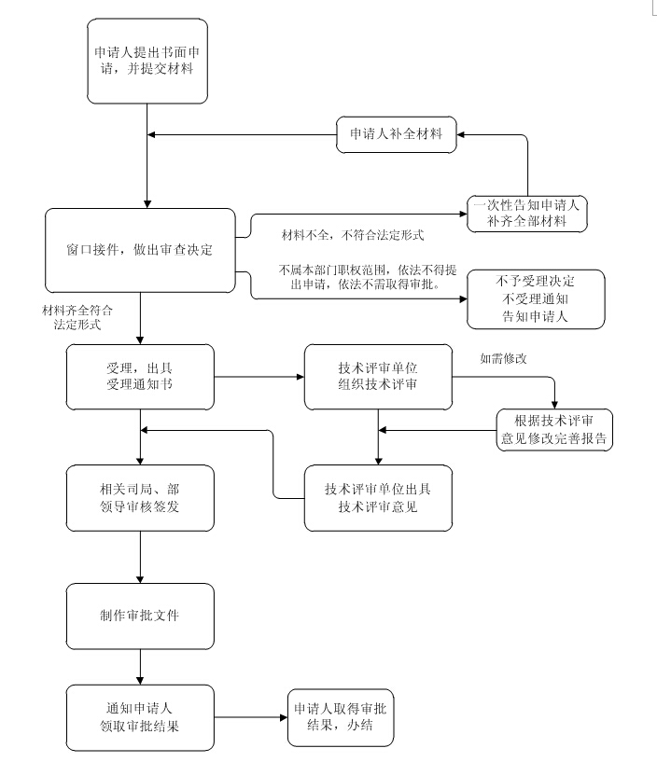
十一、办理方式
（一） 新办
按基本流程办理
（二）依申请变更
办理方式同新办
十二、办理时限
自受理申请之日起20个工作日内作出审批决定。20个工作日内不能作出决定的，经本行政机关负责人批准，可以延长10个工作日，并将延长期限的理由告知申请人。其中，组织技术评审所需时间除外。
十三、审批收费依据及标准
不收费
十四、审批结果
水利部文件
十五、结果送达
作出审批决定后，通过网上公告通知服务对象，并通过现场领取、邮寄等方式将结果送达。
十六、申请人权利和义务
（一）申请人权利
依据《中华人民共和国行政许可法》第七条和第八条，申请人依法享有以下权利：
1. 申请人对行政机关实施行政许可，享有陈述权、申辩权；有权依法申请行政复议或者提起行政诉讼；其合法利益因行政机关违法实施行政许可受到损害的，有权依法要求赔偿。
2. 申请人依法取得的行政许可受法律保护，行政机关不得擅自改变已经生效的行政许可。
行政许可所依据的法律、法规、规章修改或者废止，或者准予行政许可所依据的客观情况发生重大变化的，为了公共利益的需要，行政机关可以依法变更或者撤回已经生效的行政许可。由此给公民、法人或者其他组织造成财产损失的，行政机关应当依法补偿。
（二）申请人义务
依据《中华人民共和国行政许可法》第九条和第三十一条，申请人依法履行以下义务：
1. 申请人申请行政许可，应当如实向行政机关提交有关材料和反映真实情况，并对其申请材料实质内容的真实性负责；
2. 依法取得行政许可，除法律、法规规定依照法定条件和程序可以转让的外，不得转让。
十七、咨询途径
（一）窗口咨询：水利部行政审批受理中心
（二）电话咨询：010-63208000
十八、监督和投诉渠道
（一）窗口投诉：010-63206001
（二）电话投诉：水利部机关党委（部廉政办）
010-63204978
（三）电子邮件投诉：lzb@mwr.gov.cn
十九、办公地址
（一）办公地址：北京市西城区白广路二条2号
（二）乘车路线：地铁7号线广安门内站
公交车19路、741路、40路枣林前街站
二十、公开查询
自受理之日起20个工作日后，可通过以下方式查询审批状态和结果：
（一）窗口电话：010-63208000
（二）水利部网站 www.mwr.gov.cn

